常用语句
echo `date "+%Y-%m-%d %H:%M:%S"`

window连接linux
ssh: connect to host localhost port 22: Connection refused
服务端
$ sudo apt install openssh-server
$ sudo /etc/init.d/ssh start 或者service sshd start
$ ps -ef | grep ssh

/etc/ssh/sshd_config “22”端口

客户端
Ssh hostname

脚本开机执行
开机->bois->开机启动顺序，启动引导分区(硬盘,u盘)->linux引导分区（/boot）->rc.local(/etc)->rc3.d(/etc/init.d)->启动服务->启动tty

定时任务
Crontab

服务管理

网络命令

ping

ifconfig
Network Interface Config

telnet

curl

服务管理

systemctl命令
Systemctl command unit

command
Status,start,stop,enable,disable,restart,reload
Unit
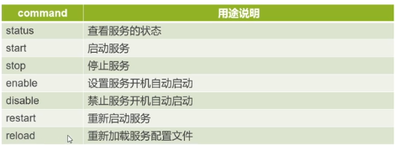
systemctl status smbd
systemctl enable smbd(开机自启动)

Service
service sshd start
会call systemctl命令

进程管理

ps

top
动态交互，M按内存排序 P按cpu使用率排序

top -c 进程绝对路径
Top -d 1 每秒刷新一次

kill
Kill -l
- SIGKILL
- 15) SIGTERM
Kill -9 1020

pstree

守护进程

